廠牌型號:  CTI-600C
品 名: 恆溫培養箱
(Constant Temperature Incubator)
圖 面: 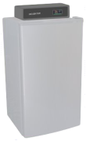
溫度範圍: -10.0℃~60℃
精 確 度: ±0.℃
溫度控制: 觸控式面板，微電腦P.I.D.自動演算
LED數字顯示 0.1 C
棚 架: 5 只
內 容 積: 600 l
箱內尺寸: W685 X D600 X H1450mm
外部尺寸; W810 X D725 X H1970mm
電 源; 110/220V 60Hz 10/5A

